RICHIESTA PERMESSO DI INGRESSO PRESSO U.O. FINCANTIERI

Data Patrica 19/11/2019 Spett.le FINCANTIERI S.p.A.
Ufficio Ditte

Oggetto: Richiesta di ingresso in ATSM per il personale Ditta conto Armatore.

Con riferimento all’oggetto Vi chiediamo il permesso di ingresso per il personale della società

Ragione Sociale : R.E.M. SRL
Sede Legale: PATRICA (FR)
Codice Fiscale/Partita IVA :02240470605
Telefono: 0775830116
Mobile: 3480804814
E-mail: amministrazione@rem-motori.it
Cod. INAIL: 13404843
Matricola INPS: 3307824254

che lavorerà conto armatore sulla nome unità con ordine n° ordine come da documentazione allegata .

Indicare i dati relativi al responsabile dei lavoro: ROBERTO IACOUCCI CELL: 3927974607 IN SOSTITUZIONE, JACOPO QUATTROCIOCCHE CELL:3451568957

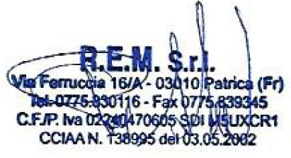
Timbro e Firma

_______________________________

